Opinnäytetyö (AMK / YAMK)
Koulutus
Ryhmä
Opinnäytetyön valmistumisvuosi

Etunimi Sukunimi
OPINNÄYTETYÖN PÄÄOTSIKKO YHDELLE TAI USEAMMALLE RIVILLE
– mahdollinen alaotsikko tähän

OPINNÄYTETYÖ (AMK / YAMK) | TIIVISTELMÄ
TURUN AMMATTIKORKEAKOULU
Koulutus
Opinnäytetyön valmistumisajankohta | Sivumäärä
Tekijä(t)
Opinnäytetyön nimi
mahdollinen alaotsikko
Kirjoita tiivistelmä tähän, merkkimäärä on enintään 2000 merkkiä. Ohjeita tiivistelmän kirjoittamiseen löytyy Messin opinnäytetyön ohjeista.

ASIASANAT:
Kirjoita 3–7 opinnäytetyösi sisältöä kuvaavaa asiasanaa tähän. Käytä sopivien asiasanojen etsimiseen sivustoa http:/finto.fi/fi/. Jos sivustolta ei löydy työsi sisältöä vastaavia asiasanoja, esitä asiasanoina työsi keskeisiä termejä.

BACHELOR´S / MASTER’S THESIS THESIS | ABSTRACT
TURKU UNIVERSITY OF APPLIED SCIENCES
Degree programme
Completion year of the thesis | Total number of pages
Author(s)
TITLE OF THESIS
subtitle of the report (if used)
Write the summary here, maximum 2000 characters. You can find Abstract instructions from Messi.

KEYWORDS:
Insert 3–7 keywords here using the keyword practice of your field. You can use the web catalogue in http://finto.fi/en/.

SISÄLTÖ
KÄYTETYT LYHENTEET TAI SANASTO 6
1 johdanto 7
2 pääotsikko 8
2.1 Toisen tason otsikko 8
2.2 Toinen alaotsikko 8
3 PÄÄOTSIKKO 9
4 LOPPULUVUN OTSIKKO 10
LÄHTEET 11
Liitteet
Liite 1. Liitteen otsikko.
Liite 2. Ohje kaavojen, kuvien, kuvioiden ja taulukoiden käyttämiseen.
KAAVAt
Kaava 1. Esimerkki kaavasta (Lähdeviite). 17
Kuvat
Kuva 1. Liitteen ylätunnisteen muuttaminen. 12
Kuva 2. Osanvaihtokoodi. 13
Kuva 3. Esimerkki kuvaotsikon lisäämisestä. 14
Kuva 4. Uuden otsikkolajin lisääminen. 15
KUVIOT
Kuvio 1. Esimerkki kuviosta (Lähdeviite). 16
TAULUKOT
Taulukko 1. Esimerkki taulukosta. 16

KÄYTETYT LYHENTEET TAI SANASTO
Kirjoita mahdollinen symboli- ja lyhenneluettelo tälle sivulle ohjeen alapuolelle aakkosjärjestyksessä. Käytä luettelon tekstissä tyyliä Lyhenteet ja symbolit.
Huom.! Ellei luetteloa tarvita, poista koko sivu. Älä kuitenkaan poista tekstin alla olevaa osanvaihtoa! Se tarvitaan, jotta työn alkuosassa ei näkyisi sivunumeroa. Saat osanvaihdon näkyviin Aloitus (Home) -välilehden Kappale (Paragraph) -ryhmän painikkeella .

Lyhenne Lyhenteen selitys (Lähdeviite)

johdanto
Aloita leipätekstin kirjoittaminen tästä Normaali-tyylillä. Ennen mallipohjan käytön aloittamista on hyvä tutustua Messissä olevaan mallipohjan käytön ohjeeseen, joka perehdyttää mallipohjassa olevien valmiiden tekstityylien käyttöön.
Ohjeen johdannon kirjoittamiseen löydät Messistä.

pääotsikko
Aloita leipätekstin kirjoittaminen tästä Normaali-tyylillä.

Toisen tason otsikko
Käytä ensimmäisen tason (yksinumeroisissa) otsikoissa tyyliä 1 Otsikko, toisen tason (kaksinumeroisissa) otsikoissa tyyliä 1.1 Otsikko ja kolmannen tason otsikoissa tyyliä 1.1.1 Otsikko. Käyttämällä otsikkotyylejä kaikissa työsi otsikoissa voit hyödyntää asiakirjan automaattista sisällysluetteloa.

Toinen alaotsikko
Pääluvun alla ei voi olla vain yhtä alalukua. Jos koet alalukujen käytön tarpeelliseksi, tulee niitä olla pääluvun alla vähintään kaksi kappaletta.
Numeroimaton alaotsikko
Vain kolmen ensimmäisen tason otsikot numeroidaan. Jos otsikon alle tulee numeroimattomia alaotsikoita, ne erotetaan normaalitekstistä käyttämällä lihavointia tai valmista tyyliä Numeroimaton väliotsikko.

PÄÄOTSIKKO
Aloita leipätekstin kirjoittaminen tästä Normaali-tyylillä.

LOPPULUVUN OTSIKKO
Aloita leipätekstin kirjoittaminen tästä Normaali-tyylillä.
Otsikoi loppuluku itse mieluiten siten, että otsikko kertoo luvun olennaisimman sisällön. Jos sisältölähtöinen otsikointi ei ole mahdollista, loppuluvun otsikko voi olla esimerkiksi LOPUKSI. Ohjeita loppuluvun kirjoittamiseen löydät Messistä.

LÄHTEET
Lisää käyttämäsi lähteet tähän kohtaan Lähde-tyylillä.

Liitteen otsikko
Liitä tälle sivulle liitteenä oleva dokumentti omana kokonaisuutenaan. Ohjeita erityyppisten liitteiden liittämiseksi (esim. docx ja pdf) löytyy Messin opinnäytetyön ohjeista.
Jos työhösi ei tule liitteitä, poista koko sivu alla kuvatulla tavalla.
Liitesivun poistaminen
- Sinun täytyy ensin muuttaa liitesivun ylätunniste. Napsauta kohdistin sille sivulle, jossa poistettava liite on. Kaksoisnapsauta hiirellä liitteen ylätunnisteen päällä, jolloin se aktivoituu.
- Word-ikkunan yläosaan ilmestyvät Ylä-ja alatunniste -työkalut (Header&Footer Tools). Valitse työkaluista toiminto (Link to Previous). Ohjelma varmistaa sinulta, haluatko käyttää edellisen osan ylä- ja alatunnistetta (Kuva 1). Vastaa tähän Kyllä (Yes). Liitteen ylätunnisteeksi vaihtuu sama kuin edellisessä osassa (eli edellisen liitteen ylätunniste tai tekstiosan sivunumerointi).

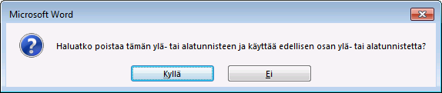
Kuva 1. Liitteen ylätunnisteen muuttaminen.
- Jos haluat poistaa kerralla useamman liite-sivun, muuta tässä kohtaa kaikkien liitteiden ylätunnisteet kohdissa 1 ja 2 neuvotulla tavalla.
- Lopuksi poistetaan itse liitesivu (liiteosa) ja sivun tekstit. Tämä tarkoittaa myös asiakirjassa ennen liitesivua olevan osanvaihdon poistamista. Saat osanvaihtokoodin näkyviin Aloitus (Home) -välilehden Kappale (Paragraph) -ryhmän painikkeella ; osanvaihtokoodi näkyy kaksoisviivalla (Kuva 2) poistettavaa liitettä edeltävän sivun lopussa. Poista kyseinen osanvaihtokoodi napsauttamalla koodin kanssa samalle riville ja painamalla Delete-painiketta näppäimistöltä (Delete poistaa kohdistimen oikealta puolelta).
Kuva 2. Osanvaihtokoodi.
- Poista lopuksi poistettavan liitteen tekstit normaalisti (valitsemalla ja poistamalla).
- Jos haluat poistaa kerralla useamman liite-sivun, poista tässä kohtaa kaikkia näitä liitteitä edeltävät osanvaihtokoodit ja liite-sivujen tekstit kohdissa 4-5 neuvotulla tavalla.

Ohje kaavojen, kuvien, kuvioiden ja taulukoiden käyttämiseen
Teksti- ja liitesivuilla oleviin kaavoihin, kuviin, kuvioihin ja taulukoihin on aina viitattava varsinaisessa tekstissä. Kaavat, kuvat, kuviot ja taulukot numeroidaan. Kaavan, kuvan ja kuvion nimi sijoitetaan kohteen alapuolelle, taulukon nimi taulukon yläpuolelle. Kaava-, kuva-, kuvio- ja taulukkoselosteiden teksti päättyy pisteeseen. Mikäli kaava, kuva, kuvio tai taulukko ei ole kirjoittajan itsensä laatima, siihen merkitään lähdeviite. Itse kohteet (kaavat, kuvat, kuviot ja taulukot) erotetaan teksteistä yhdellä tyhjällä rivillä.
Mallipohjassa on yhteinen tekstityyli kaavan, kuvan, kuvion ja taulukon otsikkoteksteille. Kun merkitset otsikkotekstit kyseisellä tyylillä, saat luotua automaattiset luettelot kaavoista, kuvista, kuvioista ja taulukoista sisällysluettelosivulle.
Kaava-, kuva- tai kuvio-otsikon lisääminen:
Kaavan, kuvan tai kuvion lisäämisen jälkeen siirrä kohdistin kohteen alapuolelle tyhjälle riville. Valitse Viittaukset (References) -välilehdeltä Lisää otsikko (Insert Caption) ja valitse Otsikko (Label) -valikosta Kaava, Kuva tai Kuvio. Kirjoita kaavan, kuvan tai kuvion järjestysnumeron jälkeen piste. Kirjoita sitten kaava-, kuva- tai kuvioteksti ja päätä se pisteeseen. Napsauta OK.
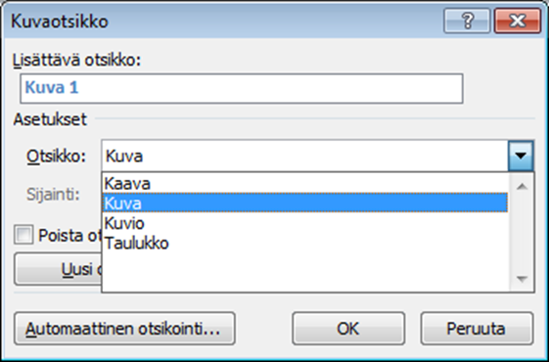
Kuva 3. Esimerkki kuvaotsikon lisäämisestä.
Kun toimit edellä mainitulla tavalla, kaavat, kuvat, kuviot ja taulukot merkitään automaattisesti Kuvan otsikko -tyylillä ja ne tulevat Kaavat, Kuvat, Kuviot ja Taulukot -luetteloihin, kun luettelot seuraavan kerran päivitetään.
Huom! Kuvan 3 mukaisesta Otsikko-valikosta saattaa puuttua jokin otsikkolaji (yleisimmin Kuvio-otsikkolaji). Jotta pystyt otsikoimaan myös nämä objektit oikealla tavalla, täytyy sinun lisätä kyseinen otsikkolaji oman Word-ohjelmasi valikkoon.
Uuden otsikkolajin lisääminen
Siirrä kohdistin kohteen (esimerkiksi kuvion) alapuolelle tyhjälle riville ja valitse Viittaukset (References) -välilehdeltä Lisää otsikko (Insert Caption). Ohjelma ehdottaa automaattisesti Kuva-otsikon lisäämistä, mutta valitse ikkunasta toiminto Uusi otsikkolaji (Kuva 4). Kirjoita avautuvaan ikkunaan uuden otsikkolajin tyyppi (esimerkiksi Kuvio) ja hyväksy OK:lla. Nyt ohjelma ehdottaa kyseisen otsikkolajin otsikon lisäämistä ja otsikkolaji löytyy jatkossa suoraan käyttämäsi Word-ohjelman Otsikko-valikosta.
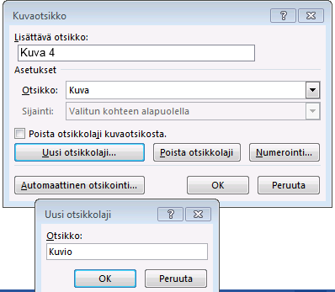
Kuva 4. Uuden otsikkolajin lisääminen.
Kuva, kuvio tai taulukko kannattaa sijoittaa omalle sivulleen. Jos kuvat, kuviot tai taulukot ovat kookkaita, edeltävän tekstin ja kuvan, kuvion tai taulukon väliin voi tarvittaessa jäädä tyhjä tila sivun alareunaan.
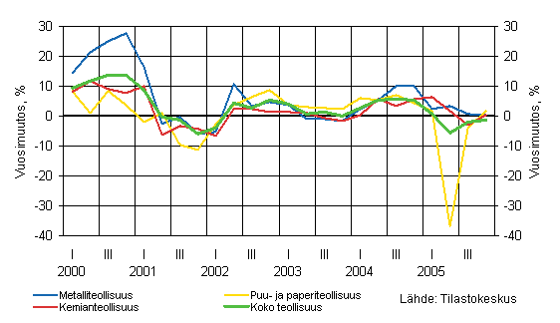
Kuvio 1. Esimerkki kuviosta (Lähdeviite).
Taulukon otsikon lisääminen
Taulukon otsikko lisätään taulukon yläpuolelle: Siirrä kohdistin taulukon yläpuolelle tyhjälle riville. Valitse vastaavalla tavalla Viittaukset (References) -välilehdeltä Lisää otsikko (Insert Caption) ja valitse Otsikko (Label) -valikosta Taulukko. Kirjoita taulukon järjestysnumeron jälkeen piste. Kirjoita taulukon nimi ja päätä se pisteeseen. Napsauta OK.
Seuraavalle sivulle jatkuvat taulukot sijoitetaan aina liitteisiin. Jos taulukko jatkuu seuraavalle sivulle, kirjoitetaan sivun oikeaan alareunaan sulkuihin (jatkuu). Seuraavalle sivulle kirjoitetaan vasemmalle ylös sana taulukko, sen numero ja sulkeisiin sana (jatkuu), esim. Taulukko 3 (jatkuu).
Taulukko 1. Esimerkki taulukosta.
Otsikko | Otsikko | Otsikko
A | 13 % | 27 %
B | 46 % | 59 %
(jatkuu)
Taulukko 1 (jatkuu).
Otsikko | Otsikko | Otsikko
C | 10 % | 10 %
D | 31 % | 4 %
Yhteensä | 100 % | 100 %

Word 2007–2013-versioissa voi valita erilaisia taulukkotyylejä. Taulukkotyökalu ilmestyy yläpalkkiin, kun näpäyttää taulukkoa ja se tulee valituksi. Taulukon rakennetyylien avulla saadaan taulukosta ilmeikkäitä. Taulukkotyylejä kannattaa kuitenkin käyttää harkiten, jotta lopputulos on tyylikäs.
Kaavoja, kuvia, kuvioita ja taulukoita ei pidä sijoittaa useampia peräkkäin, vaan väliin tulisi laittaa ainakin yksi tekstikappale selkiyttämään sisältöä.

Kaava 1. Esimerkki kaavasta (Lähdeviite).
Kaava, kuva, kuvio tai taulukko ei saa koskaan aloittaa tai päättää tekstilukua. Sen oikea paikka on lähellä sitä tekstikappaletta, jossa siihen viitataan.

